**Réf : 2021/N°**

**Ref : 2021/N° ………..**

Projet de Fin d’études

**République Tunisienne**

**\*\*\*\*\***

**ESIP-GAFSA**

*****

**Ecole Supérieure d'Ingénieurs Privée de Gafsa**

**ESIP-Gafsa**

**Présenté en vue de l’obtention du titre**

**D’INGENIEUR EN INFORMATIQUE**

**Spécialité : ingénierie logiciel et système d’information ILSI**

**Par**

**Ghanem GAHGOUH**

**Etablissement d’Enseignement Supérieur Privé Agrée par l’Etat sous N° 05-2013**

**Application mobile de gestion d’un opérateur téléphonique**

***Soutenu le 27/07/2021, devant le jury composé de :***

**Président : Dr. Oussama BOUFARES**

**Rapporteur : Dr. Mohamed OTHMANI**

**Encadreur universitaire : M. Ahmed KHLIFI**

**Organisme : SMB Technologies Solutions**

*Remerciements*

*Je remercie mes très chers parents, Mohamed et Awatef, qui ont toujours été là pour moi. Je remercie mes frères Ghazi et Ghayeth, et ma sœur Yakin, pour leurs encouragements.*

*Je voudrais tout d’abord adresser toute ma reconnaissance à mon encadrant, Monsieur Ahmed KHLIFI pour sa patience, sa disponibilité et surtout ses judicieux conseils, qui ont contribué à alimenter ma réflexion.*

*Je tiens à témoigner toute ma reconnaissance aux personnes suivantes, pour leur aide dans la réalisation de ce mémoire :*

*Madame chaima TBOULBI, pour m’avoir répondu à mes questions sur la méthodologie de conception et la rédaction du rapport ainsi que leur expérience personnelle. Ella a été d’un grand soutien dans l’élaboration de ce projet.*

*Messieurs jasser YAHYAOUI qui m’a beaucoup appris sur les défis à relever dans le monde développement informatique. Il a partagé ses connaissances et expériences dans ce milieu, tout en m’accordant sa confiance et une large indépendance dans l’exécution de missions valorisantes.*

*Enfin, je remercie mes amis Sallem, Amin et Khalil qui ont toujours été là pour moi. Leur soutien inconditionnel et leurs encouragements ont été d’une grande aide.*

*À tous ces intervenants, je présente mes remerciements, mon respect et ma gratitude.*

Table des matières

Chapitre 1 : Etat de l’art 11

**I.** **Présentation de l’organisme d’accueil** 12

**1.** **Les services** 12

**a.** **Le développement mobile** 12

**b.** **Le développement web** 13

**c.** **Le développement desktop** 13

**d.** **Recherche & développement** 13

**e.** **Support & maintenance logiciel** 13

**2.** **Les clients de SMB** 14

**a.** **Eltel** 14

**b.** **Educa** 14

**3.** **L’organisation de l’entreprise** 15

**II.** **Cadre de projet** 16

**1.** **Présentation du projet** 16

**2.** **Problématique** 16

**3.** **Solution envisagée** 16

**III.** **Etude de L’existant** 17

**1.** **Critique de l’existant** 17

**2.** **Problématiques** 18

**3.** **Solutions proposées** 18

**IV.** **Méthodologie de travail** 19

**1.** **Méthodologie en V** 21

Chapitre 2 : Analyse et spécification des besoins 23

**I.** **Analyse du projet** 24

**1.** **Objectif et publique visé** 24

**2.** **Identification des acteurs** 24

**II.** **Spécification des besoins** 25

**1.** **Besoins fonctionnels** 25

**2.** **Les besoins non fonctionnels** 25

**3.** **Les contraintes IHM** 26

**III.** **Les Frameworks de développement mobiles cross Platform** 27

**1.** **Qu’est-ce qu’une application mobile** 27

**2.** **Types des applications mobiles** 28

***a)*** ***Application native*** 28

***b)*** ***Application web*** 28

***c)*** ***Application hybride*** 28

**3.** **Choix de notre solution** 29

**IV.** **Planification du temps de travail** 31

Chapitre 3 : Etude conceptuelle 33

**I.** **Diagramme de cas d’utilisation** 34

**1.** **Diagramme de cas d’utilisation « Gérer commande »** 35

**2.** **Diagramme de cas d’utilisation « Gérer facture »** 36

**3.** **Diagramme de cas d’utilisation « Gérer statistiques »** 37

**II.** **Diagrammes de séquences** 38

**1.** **Diagramme de séquence « Gérer commande »** 39

**2.** **Diagramme de séquence « Gérer facture »** 39

**3.** **Diagramme de séquence « Gérer Statistique »** 40

**III.** **Diagramme d’activité** 41

**1.** **Diagramme d’activité « S’authentifier »** 41

**2.** **Diagramme d’activité « Gérer commande »** 42

**3.** **Diagramme d’activité « Gérer facture »** 43

**IV.** **Diagramme de classe** 44

Chapitre 5 : Réalisation 45

**I.** **Architecture logicielle** 46

**1.** **Système d’exploitation** 46

**2.** **Outil de création les diagrammes UML** 46

**3.** **Langage de programmation** 46

***a)*** ***JavaScript*** 46

***b)*** ***PHP*** 47

**4.** **Logiciel et Framework utilisées** 47

***a.*** ***React-native*** 47

***b.*** ***MySQL*** 48

***c.*** ***Serveur Apache*** 48

***d.*** ***Visual Studio Code*** 48

***e.*** ***Postman*** 48

***f.*** ***Expo*** 49

**5.** **Outils de collaboration** 49

**II.** **Les interfaces utilisateur** 49

**1.** **Connexion** 49

**2.** **Inscription** 2

**3.** **Ecran d’accueil** 3

**4.** **Commande** 3

**5.** **Facture** 7

**6.** **Statistique** 9

**7.** **Hors connexion** 10

Liste des figures

***Figure 1 : Logo de la société d’accueil***

***Figure 2 : logo Eltel***

***Figure 3 : logo Educa***

***Figure 4 : Organisme de l’entreprise « SMB »***

***Figure 5 : architecture de l’application***

***Figure 6 : fonctionnement de chaque type d’application mobile***

***Figure 7 : diagramme de gantt (graph)***

***Figure 8 : diagramme de gantt (taches)***

***Figure 9 : Diagramme de cas d’utilisation globale***

***Figure 10 : Diagramme de cas d’utilisation « Gérer Commande »***

***Figure 11 : Diagramme de cas d’utilisation « Gérer facture»***

***Figure 12 : Diagramme de cas d’utilisation « Gérer statistiques »***

***Figure 13 : Diagramme de séquence « Gérer commande »***

***Figure 14 : Diagramme de séquence « Gérer facture»***

***Figure 15 : Diagramme de séquence « Gérer statistique »***

***Figure 16 : Diagramme d’activité « s’authentifier »***

***Figure 17 : Diagramme d’activité «Gérer commande »***

***Figure 18 : Diagramme d’activité « Gérer facture»***

***Figure 19 : diagramme de classe***

***Figure 20 : SplachSreen***

***Figure 21 : écran d’authentification***

***Figure 22 : message d’erreur***

***Figure 23 : écran d’inscription***

***Figure 24 : écran d’accueil***

***Figure 25 : liste des commandes***

***Figure 26 : Liste des produits***

***Figure 27 : affichage de chaque produit***

***Figure 28 : affichage des attributs***

***Figure 29 : Message de confirmation de commande***

***Figure 30 : la liste des factures***

***Figure 31 : la facture en détails***

***Figure 32 : la liste des factures***

***Figure 33 : les actions internaute***

***Figure 34 : les informations de la société « Eltel »***

***Figure 36 : la liste des produits***

Liste des tableaux

***Tableau 1.1 : Etude comparatif entre modelé en V et la méthodologie agile***

***Tableau 2.1 : identification des acteurs***

***Tableau 2.2 : les contraintes IHM***

***Tableau 2.3 : planification du temps de travail***

***Tableau 3.1 : tableau descriptif de cas d’utilisation « connexion »***

***Tableau 3.2 : tableau descriptif de cas d’utilisation « inscription »***

***Tableau 3.3 : tableau descriptif de cas d’utilisation « commande »***

***Tableau 3.4 : tableau descriptif de cas d’utilisation « facturation »***

***Tableau 3.5 : tableau descriptif de cas d’utilisation « statistique »***

Introduction générale

Au cours des dernières décennies, la révolution d'informatique a balayé tous les pays du monde, cela inclut notre pays la Tunisie qui a connu un fort développement incontestable dans ce domaine.

Parmi les outils qui ont impulsé le marché informatique, nous citons les applications mobiles, qui se propagent très rapidement, précisément lorsqu’on a découvert la notion du développement en cross-platform, donc les applications mobiles devient plus performantes et facile à développer.

Dans ce contexte, l’entreprise « SMB » nous a donné la chance de développer une application mobile similaire à une application web pour informatisé la gestion d’un opérateur téléphonique français pour rendre l’accès des clients plus pratique. Cette application dédiée au client SMB qui est nommé « Eltel ».

La société « Eltel » est un opérateur télécom français qui participe à la croissance des entreprises PMI, PME et qui fournisse une large gamme de services dans le secteur de la télécommunication basé sur la technologie VOIP.

Egalement « Eltel » est spécialisée dans le secteur IT, possède une filiale qui est implémenté en Tunisie, ayant pour objet du développement et de la programmation informatique.

Donc, au déroulement de développement de cette application nous allons consacrer dans le premier chapitre de présenter l’étude de l’art, dont lequel nous allons présenter l’organisme d’accueil, le cadre du projet, l’existant et la méthodologie de travail.

Ensuite, nous allons intéresser à analyser les spécifications des besoins et citer le type de développement qu’on a choisi pour développer notre future application

Nous continuerons avec le troisième chapitre « conception » qui se base sur l’analyse déjà faite en présentant le projet par des diagrammes de conception : diagramme de cas d’utilisation, diagramme de séquence, diagramme d’activité et diagramme de classe

Finalement, le chapitre « réalisation » spécifie l’environnement du travail matériel et logiciel utilisé pour la réalisation du projet. Ensuite, notre application sera illustré par quelques interfaces graphiques et un diagramme de déploiement du notre futur application.

Chapitre 1 : Etat de l’art

Ce chapitre est dévoué à la présentation de la carde générale du projet : nous présentons en bref la société SMB, ses activités, son domaine d’intervention et son organigramme

# **Présentation de l’organisme d’accueil**

« SMB technologies solutions » est une société de services et d’ingénierie en informatique « SSII » qui a vu le jour 01-janvier-2019, mené par M.Skander Bahri.

SMB, est base sur le principe des objectifs avec l’utilisation des nouvelles technologies, les best practice (les bonne pratique), la méthodologie agile, elle n’est pas limite à un métier quelconque et elle développe la vision au fur et à mesure de son évolution

SMB est un éditeur d’application web et desktop



***Figure 1 : Logo de la société d’accueil***

* + - 1. **Les services**

SMB possède des services dans des différents domaines, nous pouvons citer par exemple :

* + - * 1. **Le développement mobile**

SMB accompagne ses clients dans la création des applications natives IOS, Android ou hybrides multiplateformes toujours pour une expérience utilisateur meilleure et optimale sur martphones et tablettes.

* + - * 1. **Le développement web**

SMB, met à disposition du client toute l’expertise dans la (création, refonte, ajout de service à valeur ajouté) d’applications et de site web performants et ergonomiques

SMB procède avec deux différentes stratégies qui varient selon les demandes du client :

* **La première approche** : c’est le développement des plateformes back et front end.

Il s’agit d’une implémentation de A à Z (from scratch). Cette méthode est plus utilisée pour les demandes personnalisé et/ou complexes.

* **La deuxième approche :** SMB opte a l’intégration des CMS et utilise WordPress et presta shop pour la création des sites web vitrines et les sites E-commerce.

Aussi SMB, implémente des solutions basé sur les services web afin d’assurer la portabilité des services sur des différentes plateformes

* + - * 1. **Le développement desktop**

Les applications desktop sont des logiciels instables sur les ordinateurs des utilisateurs finaux, pour cela l’équipe de SMB, développe des applications avec des interfaces riches et interactives qui sont utilisées principalement développées avec les technologies avancés de MICROSOFT

* + - * 1. **Recherche & développement**

SMB est base essentiellement sur une culture d’innovation c’est le palier le plus important dans le domaine de recherche et développement elle investisse beaucoup de temps et d’argent afin qu’elle puisse fournie une meilleur qualité pour s’y faire elle organisé :

* Des réunions hebdomadaires
* Des formations
* Assister à des foires
* Participation à des évènements en innovation informatiques
* Pilotage de stages dans un cadre de recherche et développement
  + - * 1. **Support & maintenance logiciel**

Apporte des services de support et de maintenance de qualité à chaque client, est un point essentiel auquel tiennent tout particulièrement les dirigeants de SMB.

SMB fournit des services de maintenance bien adapté aux besoins des clients tel que :

* L’équipe support de SMB assiste les utilisateurs
* Par mail, téléphone et SKYPE pour les demandes d’assistance
* A distance en se connectant directement sur le serveur du client
* En intervenant directement sur site pour répondre à ses besoins particuliers
  + - 1. **Les clients de SMB**

Nous avons constaté que l’entreprise SMB fourni ses services à des nombreux clients, nous pouvons citer par exemple :

* + - * 1. **Eltel**

#### Eltel est un opérateur télécom qui participe à la croissance des entreprises PMI, PME en leur fournissant une large gamme de services dans le secteur de la télécommunication basée sur la technologie VOIP.Eltel est un opérateur déclaré chez l'ARCEP (Autorité De Régulation Des Communications Electroniques et Des Postes), il fournit des offres de la téléphonie professionnelle diversifiée.



***Figure 2 : logo Eltel***

* + - * 1. **Educa**

Educa Conseil est un organisme de conseil en études supérieures à l’étranger. Notre vocation est de promouvoir les études à l’étranger et d’aider les étudiants à concrétiser leur projet. Nos conseillers ont eux-mêmes tous étudié à l’étranger et sont formés pour vous aider à faire le bon choix. Leur rôle est de vous coacher dans toutes vos démarches, depuis l’orientation initiale, en passant par l’élaboration de votre dossier et jusqu’à votre inscription dans l’une des universités que vous aurez sélectionnées. Si beaucoup d’étudiants rêvent de partir étudier à l’étranger, un tel projet peut sembler intimidant au premier abord. De fait, quelle université choisir ? Comment bien comprendre le système éducatif du pays d’accueil ? Comment être certain que son diplôme sera reconnu ? Et puis comment préparer le dossier de candidature ? Quelles sont les attentes ? Les dates à respecter ? Les examens à passer ? Autant de questions qui s’accumulent et qui peuvent devenir un véritable casse-tête ! Educa Conseil a été créé pour faciliter votre tâche. Nos conseillers vous accompagnent rigoureusement dans toutes les étapes jusqu’à votre départ – vous partirez ainsi sans stress, en pleine connaissance de cause et ce dans l’établissement qui vous convient le mieux !



***Figure 3 : logo Educa***

* + - 1. **L’organisation de l’entreprise**

**SMB**

**Head quarter**

**Marketing**

**Engineering**

**IT**

**Administration**

***Figure 4 : Organisme de l’entreprise « SMB »***

# **Cadre de projet**

Ce stage a été effectué dans le cadre d’un projet de fin d'étude pour obtenir le diplôme d'ingénierie informatique à l'école supérieure d'ingénieur privée de Gafsa.

Le stage est réalisé au siens de l’entreprise “SMB technologie solutions” qui a nous proposer une application mobile qui va informatiser la gestion d’un opérateur téléphonique français.

1. **Présentation du projet**

La mise en place d’une application mobile pour rendre les services d’Eltel proche du client.

Notre projet de fin d'étude s’inscrit dans le cadre de la création de l’application de Eltel déjà exister comme une version web, dont l’objectif de produire une solution simple et pratique qui permet aux consommateurs d'accéder 24h/24h et 7j/7j aux nombreux services tel que :

* Gérer les commandes
* Gérer les factures
* voir les statistiques de consommation

1. **Problématique**

Nous constatons que la plupart des firmes offrant ces applications, présentent une version ciblée pour chaque OS mobile (ex : offrir une application développée avec Objective C sur les Apps Store pour les Smartphones iPhone, une autre version téléchargeable depuis l’Android Market faite avec Java pour des appareils supportant Android, d’autres dédiées aux Blackberry etc.). Nous cherchons à développer une solution générique qui serait compatible avec toutes les OS mobiles disponibles sur le marché sans être obligé à reprendre le travail de développement pour chaque plateforme.

1. **Solution envisagée**

Les avantages de développement des applications mobile sont nombreux pour les entreprises et aussi bien pour les clients à travers la prestation de plusieurs services comme la portabilité de l’application, la mobilité et la disponibilité, ce qui rend son exploitation très efficace et aussi très bénéfique pour l’entreprise. Dans ce contexte, nous proposons comme solution une application mobile multiplateforme qui a comme objectif de limiter l’utilisation du site web de l’entreprise et fournir un support aidant les clients à parcourir le site web à travers leurs smartphones.

Comme une solution envisagée, nous avons choisi de développer une application mobile cross-Plateforme qui fournit les services Eltel d’une manière simple, rapide et bien structuré, et qui doit recouvrer les fonctionnalités suivantes :

* La gestion des commandes
* La consultation des factures
* Les statistiques en temps réel des consommations
* Envoyer les réclamations.

# **Etude de L’existant**

Apres avoir effectué une analyse et recherche approfondi sur ce qui est existé comme des applications de gestion dans le secteur des opérateurs téléphoniques français et qui sont spécialisé précisément dans le service de vente des numéros Majorés, nous avons constaté qu’il y a des solutions web qui sont développé pour gérer toute une gestion coté client ainsi coté administration nous allons prendre l’exemple de l’application « Eltel »

Cette application a été développée dont le but de mettre en œuvre des services pour ces clients tel que « la gestion du facturation, suivi de consommation, gestion des commandes … »

Pour cela et afin d’avoir une analyse complète et détailler, nous allons commencer dans ce qui suit par l’analyse et critiquer cette application web afin d’avoir la solution adéquate pour améliorer le type de service aux clients d’ « Eltel » et donne la meilleure utilité pour but de satisfaire leurs clients.

1. **Critique de l’existant**

Maintenant, après avoir précisé l’application existante, on va faire une analyse pour dégager la faiblesse de cette application et le critiquer pour que ne tombe pas dans les mêmes fautes lors de développement de notre future application.

Nous pouvons l’accéder à L’application web de « Eltel » à travers un ordinateur, tablette, smartphone, etc… mais l’efficacité et la rapidité change d’un périphérique à un autre.

L’application « Eltel » donne sa grande performance avec le périphérique ordinateur mais lors d’utilisation de ce périphérique on trouve quelque contrainte qui limite la mobilité des utilisateurs, de tel sort, on trouve des utilisateurs qui veulent accéder a l’application rapidement avec leurs smartphone ou tablette. Donc la notion mobilité n’existe pas dans cette solution.

D’un autre cote, la solution web n’admet pas une interface de réclamation qui donne à l’utilisateur un espace pour réclamer à ses problèmes.

1. **Problématiques**

Apres l’analyse et le critique de l’existant, on a constaté que le problème est comment développer une application qui va gère toutes les fonctionnalités et les services d’ « Eltel » en assurant la mobilité, la facilité d’utilisation et garantie les mêmes fonctionnalités recouvré par l’application web.

1. **Solutions proposées**

Apres avoir préciser et critiquer l’application existe, et pour le but de remédier aux problèmes déjà mentionnés et mieux satisfaire les clients, on a choisi de faire la conception et le développement d’une application mobiles cross-platform offrant les fonctionnalités suivantes :

* La gestion des commandes.
* La consultation des factures.
* Les statistiques des consommations.

En effectuant des cliques simples par téléphone, l’utilisateur aura toutes les informations nécessaires.

La figure suivante représente l’architecture de notre future application

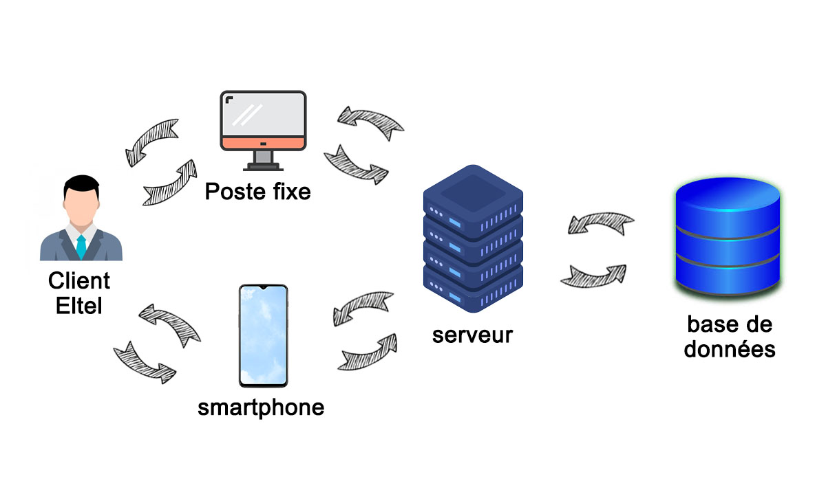

***Figure 5 : architecture de l’application***

# **Méthodologie de travail**

Pour mettre toutes les chances de notre côté dans la conduite de notre projet informatique, des principes de base s’appliquent. En pratique, une [méthode](https://www.appvizer.fr/magazine/operations/ppm/methodologie-projet) nous accompagnera dans les différentes phases de la gestion de projet, de la définition des objectifs à la réalisation des livrables, en passant par l’affectation des ressources et la gestion du planning.

Pour effectuer le bon choix de la méthodologie de travail nous avons besoin d’une étude comparative entre deux ou plusieurs méthodologies.

Le tableau ci-dessous représente l’étude comparative de méthodologie de gestion de projet :

***Tableau 1.1 : Etude comparatif entre modelé en V et la méthodologie agile***

|  |  |  |
| --- | --- | --- |
| Méthodologie | modèle en V [1] | Méthode agile [2] |
| Avantages | * L’élaboration d’un plan de tests dès le début du projet. Le flux ascendant étant une grosse composante du cycle en V, on prévoit les futurs tests dès la phase d’analyse, ce qui donne un avantage conséquent sur les autres méthodologies. * Parfaitement adapté si le cahier des charges est fixe. * La qualité et la fiabilité du produit sont maximisées, notamment grâce aux nombreux tests effectués. * Grâce à ces mêmes tests, les risques associés à la gestion de projet sont minimisés. | * Le projet est divisé en itérations courtes et transparentes. * Les risques sont minimisés grâce au processus de changement flexible. * Livraison rapide de la première version du produit. |
| Inconvénients | * Le cycle en V est une méthodologie rigide. Si les spécifications fonctionnelles initiales viennent à changer (si par exemple le client change d’avis en cours de projet), c’est l’ensemble des prévisions qui doivent être revues, y compris les tests. * Point commun avec le modèle en cascade, chaque étape est plus ou moins cloisonnée. Si une phase comporte des erreurs ou des oublis, la suivante s’en retrouve affectée et il est coûteux de revenir en arrière. C’est l’effet tunnel. * Le cycle en V devient inutile, voire contre-productif, si votre client tend à changer régulièrement d’avis ou veut un produit évolutif sur le court terme. | * Difficile à mesurer le coût final en raison de changements permanents. * L’équipe doit être très professionnelle et orientée client |
| Fonctionnement | * implique toutes les étapes du cycle de mise en œuvre d'un produit ou d'un logiciel. * permet de définir le processus d'un projet en neuf étapes regroupées en trois phases : la conception, la réalisation et la validation. | * Les besoins des clients changent de manière dynamique * Moins cher pour les changements à cause des nombreuses itérations |

Dans notre projet nous avons faire un recours à la méthodologie de cycle en V

* + - 1. **Méthodologie en V**

Mise au point dans les années 80, la méthode cycle en V reste à ce jour un modèle incontournable que de nombreuses entreprises emploient pour le management de certains projets. Cette méthode d'organisation du travail s'utilise dans différents domaines, et plus particulièrement le développement de logiciels.

8 étapes sont nécessaires pour mener un projet grâce à la méthode en V :

**Les étapes de conception**

* L’expression du besoin : cette première étape est indispensable afin de comprendre les besoins du client, ce qu’il imagine du produit fini.
* La définition des spécifications fonctionnelles : le chef de projet rédige un cahier des charges. Celui-ci doit comprendre l’ensemble des cas d’utilisation du produit final.
* L’identification des spécifications techniques : on traduit les spécifications fonctionnelles dans les termes techniques nécessaires aux développeurs pour la réalisation du produit. On définit également l’architecture logicielle du produit lors de cette étape.

**L’étape de réalisation**

* Le codage : on entre dans la phase de réalisation. On développe les briques. On assemble ensuite ces dernières pour devenir le produit fini.

**Les étapes de validation**

* Les tests unitaires : on teste chaque brique afin de vérifier l’adéquation par rapport au cahier des charges.
* Les tests d’intégration : on teste les briques afin de contrôler le respect des spécifications techniques.
* La validation : on ne peut valider le produit fini qu’à partir du moment où les spécifications fonctionnelles ont toutes été vérifiées.
* La mise en production et la recette : après une dernière vérification en pré-production, on met le produit fini en production.

Chapitre 2 : Analyse et spécification des besoins

Après avoir présenté le projet dans son contexte, dans ce chapitre, nous allons tout d'abord fixé nos objectifs.

Ensuite, définir nos acteurs et citer les besoins fonctionnels et non fonctionnels de notre application.

# **Analyse du projet**

* + - 1. **Objectif et publique visé**

L’objectif principal de notre application est de concevoir une application mobile cross-platform de gestion de service opérateur téléphonique français « Eltel »

Dont l’application est dédiée spécialement aux clients « Eltel »

* + - 1. **Identification des acteurs**

Dans ce sens nous pouvons affirmer qu’il existe un seul acteur : c’est le client, ce dernier possède imper vivant tous les droits d’accès : représenter par le tableau ci-dessous

***Tableau 2.1 : identification des acteurs***

|  |  |  |
| --- | --- | --- |
| Acteur | | Rôle |
| Client | Gérer les commandes | |
| Consulter les factures | |
| Consulter la statistique | |
| Suivi de la consommation | |
| Passer une réclamation | |

# **Spécification des besoins**

1. **Besoins fonctionnels**

La spécification des besoins constitue la phase de départ de toutes les applications à développer dans laquelle nous allons identifier les besoins fonctionnels de notre application

**Les besoins fonctionnels liés au client**

Note future application doit assurer des besoins fonctionnels à chaque acteur du projet pour que l’application soit utile est donne le bon fonctionnement.

Donc, puisque notre application est dédiée aux clients, nous avons besoin d’un seul acteur (client) car la partie administration déjà existe sur une autre application web.

Les besoins fonctionnels liés au client sont :

* Consulter les informations des factures.
* Voir la liste des produits.
* Consulter les informations des commandes.
* Envoyer une ou plusieurs commandes.
* Voir des statistiques de consommation.
* Envoyer une réclamation aux administrateurs au cas de problèmes

1. **Les besoins non fonctionnels**

Les besoins non fonctionnels concernant les contraintes à prendre en considération pour mettre en place une solution adéquate aux attentes.

* **Potabilité :** notre application est une application cross-platform c’est-à-dire elle peut s’exécute dans les deux grands system d’exploitation mobile tel que ANDROID et IOS
* **Disponibilité :** il suffit de connecter avec une appareille relier avec la connexion internet pour pouvoir accéder à notre application
* **La convivialité**: l’application doit être simple et facile à manipuler même par des non experts.
* **L’extensibilité** : dans le cadre de ce travail, l’application devra être extensible, c’est-à-dire qu’il pourra y avoir une possibilité d’ajouter ou de modifier de nouvelles fonctionnalités
* **La sécurité** : les mots de données doivent être cryptes (hachage).

Protéger l’application contre les injections SQL

Remarque : la sécurité est imposée par l’entreprise

* **La performance** : L’application doive être performante c’est-à-dire que l’application doit réagir dans un délai précis, quel que soit l’action de l’utilisateur
* **Le temps de réponse**: récupération et affichage (actualisation) rapide des données

1. **Les contraintes IHM**

IHM ou Interface homme machine est un ensemble des dispositifs matériels et logiciels permettant à un utilisateur humain d’interagir avec un système numérique interactif.

Nous pouvons le définir comme un ensemble des actions permettant la communication entre un système numérique interactif et son utilisateur humain.

Dans notre application nous avons choisi une design similaire à l’application web, le tableau ci-dessous contient tous les contraintes qui nous devons mettre en compte pour la réalisation de notre future application

***Tableau 2.2 : les contraintes IHM***

|  |  |  |  |
| --- | --- | --- | --- |
| Contraintes | Code | Affichage | |
| Couleur de l’arrière-plan | #FBE8D3 |  | |
| Couleur de l’entête | #F85F73 |  | |
| Couleur des boutons | #F85F73 ou #283C63 |  |  |
| Couleur des textes | #FBE8D3 |  | |
| Couleur des icônes | #F85F73 |  | |

# **Les Frameworks de développement mobiles cross Platform**

* + - 1. **Qu’est-ce qu’une application mobile**

Pour être simple et claire, l’application mobile se définit comme étant logiciel téléchargeable et qu’on installe facilement sur son smartphone comme nous le faisons avec tout logiciel sur notre pc portable.

Le téléchargement de l’application mobile se fait suivant deux options :

* Sur téléphone par le biais de connexion internet.
* Sur pc en le branchant avec le téléphone mobile.

Chez les mobinautes, l’application mobile est similaire à un [site internet](https://www.taktilcommunication.com/blog/projets-et-sites-internet/pourquoi-choisir-le-maroc-pour-creer-son-site-internet.html) pointu en raison de sa connexion à internet de plus l’interface de site et de l’application mobile s’avèrent identiques sauf que l’application demeure fondamentalement défini comme un logiciel. En ce sens, les **applications mobiles** se regroupent en plusieurs séries suivant des critères basiques :

* ***Applications fonctionnant sans internet*** : Appelées applications indépendantes, ce sont des applications qui fonctionnent sans avoir besoin de connexion internet ou téléphonique dont on cite liste de contacts, calculatrice et autres.
* ***Applications exigeant connexion*** : Contrairement aux applications indépendantes, ces applications doivent avoir accès à l’internet pour fonctionner.
* ***Applications connectées*** : C’est une application qui nécessite une connexion internet pour un bon fonctionnement.
* ***Applications interagissant avec les autres équipements de smartphone****:* tout smartphone dispose d’une suite d’équipements pointus davantage que les téléphones portables ordinaires et ces équipements sont en interaction permanente avec certaines applications. On en cite le scan de code barre ou code pour savoir le prix et les caractéristiques d’un produit vendu sur les hypermarchés.
* ***Application interagissant avec autres mobinautes*** : La génération Y est familière à se connecter sur internet et le téléphone mobile ce qui justifie l’importance des applications qui renforcent les liaisons entre les mobinautes au lieu de se connecter passivement sur les réseaux sociaux.[3]
  + - 1. **Types des applications mobiles**

Techniquement parlant, il y a trois types d’application mobile que tout utilisateur peut rencontrer :

1. ***Application native***

 Il s’agit d’application conçue pour une grande partie de systèmes d’exploitation fiables par les smartphones en se référant à un langage particulier à chacun d’eux.

Ce mode d’application est accessible seulement sur les plateformes d’applications suivent ses particularités et ses formules. Ces plateformes retirent 25% du prix de vente pour une application native payante.

Le développement de l’application native nécessite le recours à la mémoire du smartphone sans omettre les options reliées au système d’exploitation en question. De cette façon, le résultat se résume dans l’aboutissement à des applications mobiles avec des fonctions plus professionnelles, développées et performantes au même niveau que les applications en HTML5/CSS3 et les applications hybrides.

Le souci des applications natives est que les utilisateurs doivent avoir un système d’exploitation mobile donné pour qu’ils puissent les utiliser. Pour assurer un usage plus exponentiel de ces applications mobiles, il faut penser à lancer la même [application mobile](https://www.taktilcommunication.com/application-mobile.html) compatible à tout système d’exploitation mobile.

1. ***Application web***

 Toute application conçue avec HTML et CSS de plus opérationnelle sur navigateur internet pour un smartphone est appelée application web.

Peu importe la marque de votre smartphone, vous pouvez accéder à l’application web par le biais de son navigateur et donc vous n’avez pas besoin de la télécharger. Vu qu’elle ne tient pas en compte les divergences persistantes entre les systèmes d’exploitation et les marques de smartphone, l’application web manque d’ergonomie et de plus elle ne se sert pas de la mémoire du smartphone ce qui la place en infériorité par rapport à l’application native.

1. ***Application hybride***

 Il s’agit d’une application mobile qui fusionne entre les caractéristiques de web application (développement en HTML 5) et celles de l’application native. De cette manière, l’application mobile sera accessible sur toutes les plateformes d’application.

Ce type d’application mobile minimise les charges et la durée de son développement même si cela sera au détriment de perfectionnement et de la qualité qui caractérise l’application native.[4]

Cette figure donne une idée globale de fonctionnement de chaque type d’application

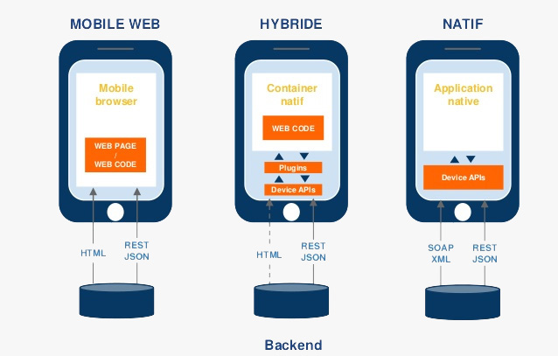

***Figure 6 : fonctionnement de chaque type d’application mobile***

* + - 1. **Choix de notre solution**

Apes que nous présentons les différent types des applications mobile et faire une analyse de chaque type nous avons choisissons le Framework React-Native comme une solution pour le développement de notre future application.

Cette technologie s’inscrit dans le type hybride de développement mobile, le choix de cette technologie vient de notre connaissance déjà porté dans le domaine de développement avec le Framework « Reactjs », en comparaison avec React-Native nous pouvons constaté qu’ils ont utilisé presque les mêmes technologies et les mêmes libraires parmi ses libraires nous pouvons citer « Hooks » , « Redux » , « React » …

En ajoutant, la grande communauté et le grand nombre des développeurs utilisent ce Framework en effet, beaucoup des erreurs a été résolu signifie que le développement sera rapide et les deadlines seront respecter

**Pourquoi React-Native ?**

React Native se positionne dans la création d'applications cross-platform, donc, nous n'aurons qu'une application à développer et un seul langage à apprendre, du Javascript.

Alors que certains Frameworks cross-platform se contentent d'utiliser des composants web, React Native utilise les composants mobiles natifs.

Cela signifie que, lorsque nous définissons par exemple une vue en React Native, sur iOS notre application affiche une « UIView » et sur Android une « android.view.View », deux composants natifs. Le fonctionnement est le même pour tous les types d'éléments graphiques : boutons, textes, listes, chargement, etc. React Native convertit tous nos éléments en leur équivalent natif. C'est grâce à cette fonctionnalité que nos applications seront plus performantes, plus fluides et plus ressemblantes à une application mobile.

React Native fonctionne donc avec les composants mobiles natifs. Pourtant, cette fonctionnalité n'est pas nouvelle.il utilise aussi les composants mobiles natifs et ce depuis bien plus longtemps.

Parmi les raisons que nous pousse à choisir React-Native :

* **Gratuit :** du début de nos développements à la livraison de notre application mobile sur les stores.
* **Open Source :** une grande communauté s'est ainsi construite autour du Framework et a permis son accroissement.
* **porté par Facebook** : l'application mobile Facebook est développée en React Native, ce qui donne une bonne impression du champ des possibilités du Framework.
* **tester son application instantanément**. Nous pouvons voir les changements en temps réel sur notre émulateur ou sur notre appareil physique, cela facilite grandement les développements.
* **Flexible**: Il est tout à fait possible d'utiliser React Native dans un projet natif existant[5].

# **Planification du temps de travail**

Dans cette phase nous allons présenter le déroulement du projet en assurant la durée de chaque tache approximativement pour que nous respections la date limite de notre projet.

Le tableau ci-dessous représente le plan de travail ainsi que la durée de chaque tache avec sa description :

***Tableau 2.3 : planification du temps de travail***

|  |  |  |
| --- | --- | --- |
| Tache | Description | durée |
| Analyse & choix technique | Fixer l’environnement, les outils techniques et la méthodologie de travail | 2 semaines |
| Conception | Imaginer le fonctionnement de l’application en réalisant les diagrammes de conception | 2 semaines |
| Authentification | L’application doit assurer un privilège d’accès aux clients | 3 semaines |
| Facturation | Les clients doivent avoir un accès à un espace de facturation pour consulter les déférents détails de la facture | 3 semaines |
| Commande | En tant qu’un client il faut avoir un espace pour commander un produit et voir les l’état des commandes passé | 3 semaines |
| Statistique | Il faut représenter les statistiques de consommation avec une courbe | 1 semaine |
| Réclamation | Le client doit avoir un environnement pour passer leur réclamation | 1 semaine |
| Teste | Toutes les taches doit passer par un teste unitaire et un teste globale | 2 semaines |

* ***Diagramme de gantt***

Les figures ci-dessous représentent le diagramme de gantt de notre projet

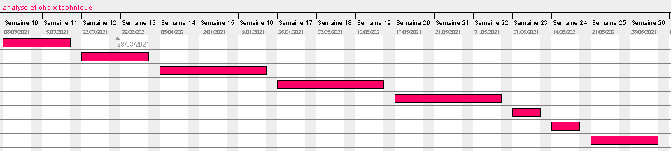

***Figure 7 : diagramme de gantt (graph)***

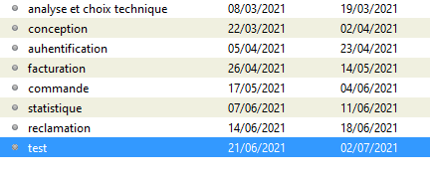

***Figure 8 : diagramme de gantt (taches)***

Chapitre 3 : Etude conceptuelle

Dans ce chapitre on va intéresser a la partie conception, donc premièrement on va fixer la méthodologie de travail, puis on va commencer à créer les diagrammes de conception ainsi que le diagramme de classe, séquence et cas d’utilisation

1. **Diagramme de cas d’utilisation**

Un diagramme de cas d'utilisation capture le comportement d'un système, d'un sous-système, d'une classe ou d'un composant tel qu'un utilisateur extérieur le voit. Il scinde la fonctionnalité du système en unités cohérentes, les cas d'utilisation, ayant un sens pour les acteurs. Les cas d'utilisation permettent d'exprimer les besoins des utilisateurs d'un système.

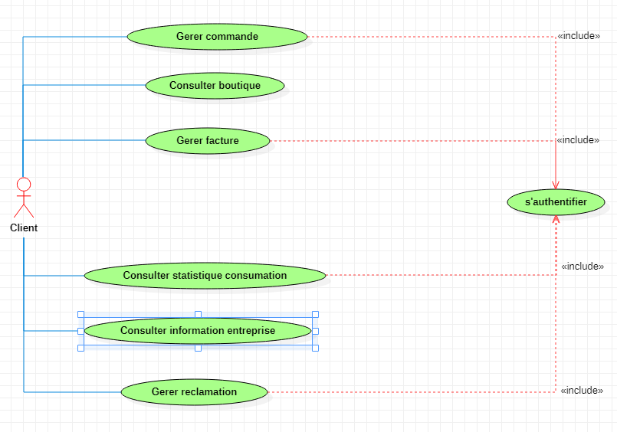

***Figure 9 : Diagramme de cas d’utilisation globale***

* + - 1. **Diagramme de cas d’utilisation « Gérer commande »**

Dans ce cas d’utilisation nous allons représenter le cas la partie commande de notre application

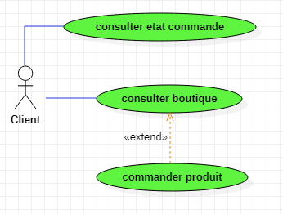

***Figure 10 : Diagramme de cas d’utilisation « Gérer commande »***

La description textuelle de ce cas d’utilisation « Gérer commande » et représenter par le tableau suivant :

***Tableau 3.3 : tableau descriptif de cas d’utilisation « Gérer commande »***

|  |  |
| --- | --- |
| Cas d’utilisation | Gérer commande |
| Acteur | Utilisateur |
| Pré-condition | Un utilisateur authentifié |
| Post-condition | Une commande passée |
| Scénario nominal | 1. Le client ouvre la liste des produits 2. Cliquer sur “commander” du produit choisi 3. Remplir le formulaire correspondant au produit 4. L’application affiche un message de réussite et revient au page des produits |
| Scénario alternatif | A1 : Trouble de connexion   1. Apres certain temps de passer la commande, un message d’erreur s’affiche 2. Revient au formulaire |

* + - 1. **Diagramme de cas d’utilisation « Gérer facture »**

Dans ce que suit, nous allons détailler la partie facture de notre application

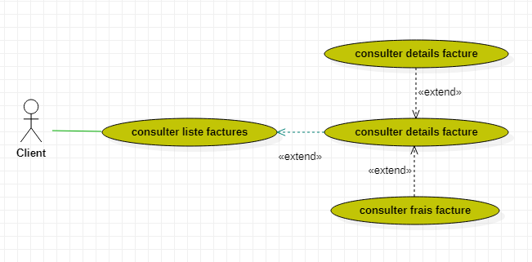

***Figure 11 : Diagramme de cas d’utilisation « Gérer facture »***

La description textuelle de ce cas d’utilisation « Gérer facture » et représenter par le tableau suivant :

***Tableau 3.4 : tableau descriptif de cas d’utilisation « Gérer facture »***

|  |  |
| --- | --- |
| Cas d’utilisation | Gérer facture |
| Acteur | Utilisateur |
| Pré-condition | Un utilisateur authentifié |
| Post-condition | Une facture consultée |
| Scénario nominal | 1. L’utilisation navigue vers l’écran de facturation 2. Voir la liste des factures 3. Clique sur une facture 4. Voir la facture en détail |
| Scénario alternatif | A1 : Trouble de connexion   1. Apres certain temps, un message d’erreur s’affiche   A2 : Problème dans la requête   1. Aucune donnée ne s’affiche |

* + - 1. **Diagramme de cas d’utilisation « Gérer statistiques »**

La partie statistique représentée par un diagramme de cas d’utilisation dans cette partie

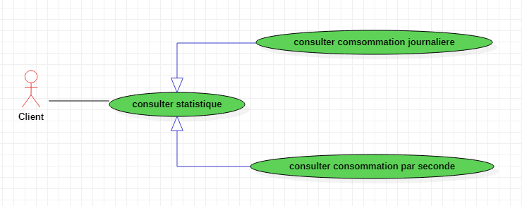

***Figure 12 : Diagramme de cas d’utilisation « Gérer statistiques »***

La description textuelle de ce cas d’utilisation « facturation » et représenter par le tableau suivant :

***Tableau 3.5 : tableau descriptif de cas d’utilisation « Gérer statistique »***

|  |  |
| --- | --- |
| Cas d’utilisation | Gérer statistiques |
| Acteur | Utilisateur |
| Pré-condition | Un utilisateur authentifié |
| Post-condition | Statistiques consultés |
| Scénario nominal | 1. Naviguer vers d’écran de statistiques 2. Voir la courbe de statistique |
| Scénario alternatif | A1 : Trouble de connexion   1. Apres certain temps, un message d’erreur s’affiche |

1. **Diagrammes de séquences**

Les diagrammes de séquences sont une solution populaire de modélisation dynamique en langage UML, car ils se concentrent plus précisément sur les lignes de vie, les processus et les objets qui vivent simultanément, et les messages qu'ils échangent entre eux pour exercer une fonction avant la fin de la ligne de vie.

Les diagrammes de séquence peuvent constituer des références utiles pour les entreprises et d'autres organisations. Nous présentons les diagrammes de séquence pour :

* Représenter les détails d'un cas d'utilisation UML
* Modéliser le déroulement logique d'une procédure, fonction ou opération complexe
* Voir comment les objets et les composants interagissent entre eux pour effectuer un processus
* Schématiser et comprendre le fonctionnement détaillé d'un scénario existant ou à venir
  + 1. **Diagramme de séquence « Gérer commande »**
* Diagramme de séquence illustrant le cas d’utilisation « Gérer commande »

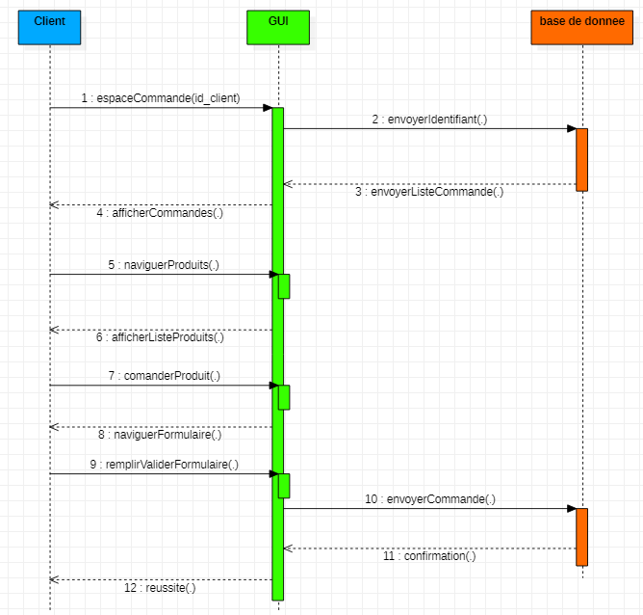

***Figure 13 : Diagramme de séquence « Gérer commande »***

* + 1. **Diagramme de séquence « Gérer facture »**
* Diagramme de séquence illustrant le cas d’utilisation « Gérer facture »

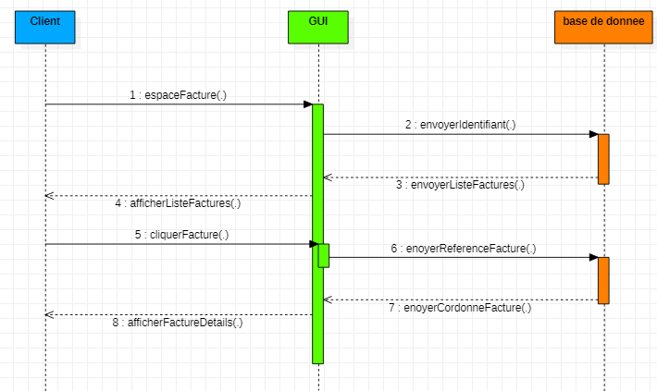

***Figure 14 : Diagramme de séquence « Gérer facture »***

* + 1. **Diagramme de séquence « Gérer Statistique »**
* Diagramme de séquence illustrant le cas d’utilisation « statistique »

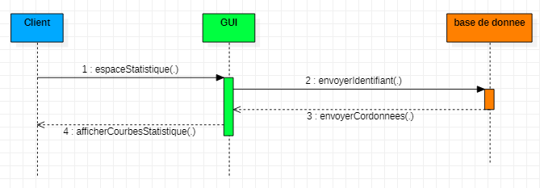

***Figure 15 : Diagramme de séquence « Gérer statistique »***

1. **Diagramme d’activité**

Le diagramme d’activité permet de mettre l’accent sur les traitements. Il permet ainsi de représenter graphiquement le comportement d’une méthode ou le déroulement d’un cas d’utilisation.

Dans cette partie nous allons représenter le diagramme d’activité de chaque partie de notre application

**Diagramme d’activité « S’authentifier »**

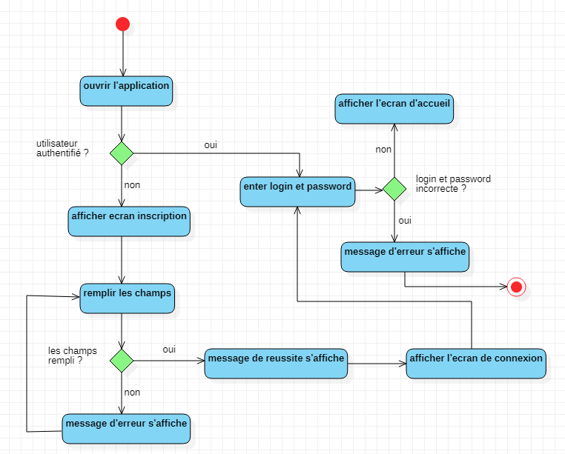

***Figure 16 : Diagramme d’activité « s’authentifier »***

Ce diagramme représente les scenarios possibles pour s’authentifier dans notre application

**Diagramme d’activité « Gérer commande »**

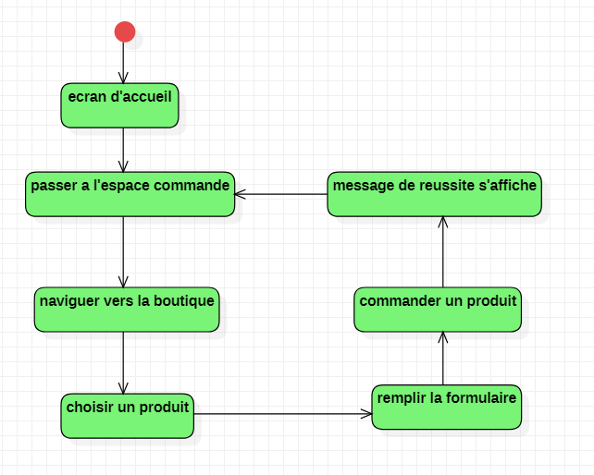

***Figure 17 : Diagramme d’activité « commande »***

**Diagramme d’activité « Gérer facture »**

* Dans cette partie nous allons présenter le diagramme d’activité :

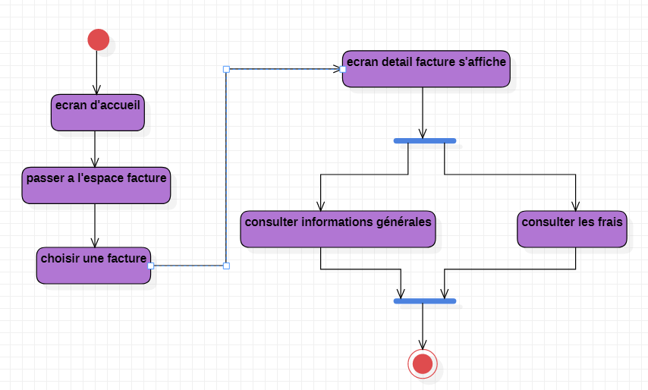

***Figure 18 : Diagramme d’activité « Gérer facture »***

1. **Diagramme de classe**

Dans cette partie nous avons représenté les classes de notre application en assurant les relations entre eux. Le diagramme ci-dessous représente le diagramme de classe de notre application

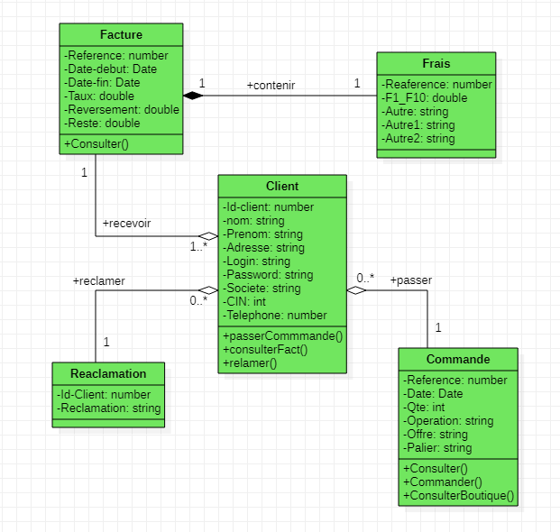

***Figure 19 : diagramme de classe***

Chapitre 5 : Réalisation

# **Architecture logicielle**

* + - 1. **Système d’exploitation**

Nous avons utilisé le système d’exploitation Linux / Ubuntu 20.04. C’est un [système d’exploitation GNU/Linux](https://fr.wikipedia.org/wiki/Distribution_Linux) basé sur [Debian](https://fr.wikipedia.org/wiki/Debian). Il est développé, commercialisé et maintenu pour les [ordinateurs individuels (desktop)](https://fr.wikipedia.org/wiki/Ordinateur_personnel), les [serveurs (Server)](https://fr.wikipedia.org/wiki/Serveur_informatique) et les [objets connectés (Core)](https://fr.wikipedia.org/wiki/Internet_des_objets) par la société [Canonical](https://fr.wikipedia.org/wiki/Canonical).

Ubuntu est disponible en deux versions, la version stable standard qui évolue tous les six mois, et une version LTS, pour Long Term Support (Support long terme) qui évolue tous les deux ans.

* + - 1. **Outil de création les diagrammes UML**

**StarUML :** c’est un logiciel de modélisation UML (Unified Modeling Language) open source qui peut remplacer dans bien des situations des logiciels commerciaux et coûteux comme Rational Rose1 ou Together2 . Étant simple d’utilisation, nécessitant peu de ressources système, supportant UML 2, ce logiciel constitue une excellente option pour une familiarisation à la modélisation.[6]

* + - 1. **Langage de programmation**

1. ***JavaScript***

Souvent abrégé en JS, est le langage de script développé par Netscape utilisé dans des millions de pages web et d'applications serveur dans le monde entier. Le JavaScript de Netscape est une extension du langage de script standard ECMA-262 Edition 3 (ECMAScript), ne différant que légèrement des standards publiés. JavaScript est un langage léger, interprété, orienté objet (les fonctions étant des objets à part entière). Il est [orienté prototype](https://fr.wikipedia.org/wiki/Programmation_orient%C3%A9e_prototype), multi-paradigme étant dynamique, impératif et fonctionnel à la fois

Contrairement à une conception populaire, JavaScript n'est pas « du Java interprété ». En quelques mots, JavaScript est un langage de script dynamique utilisant une construction d'objets basée sur des prototypes. La syntaxe de base est volontairement similaire à Java et à C++ pour réduire le nombre de concepts nouveaux à assimiler par un débutant.

Les structures de contrôle, telles que les instructions if, les boucles for et while, les blocs switch et try...Catch fonctionnent de la même manière que dans ces langages (ou presque).

JavaScript peut être employé en tant que langage [procédural](https://fr.wikipedia.org/wiki/Programmation_proc%C3%A9durale) ou [orienté objet](https://fr.wikipedia.org/wiki/Programmation_orient%C3%A9e_objet). Les objets sont créés par le programme et des méthodes et des propriétés lui sont attachées lors de l'exécution, contrairement aux définitions de classes courantes dans les langages compilés comme C++ et Java. Une fois qu'un objet a été construit, il peut servir de modèle (ou prototype) pour créer des objets similaires. [7]

1. ***PHP***

Désigne un langage informatique, ou un langage de [script](https://www.journaldunet.fr/web-tech/dictionnaire-du-webmastering/1203599-script-definition/), utilisé principalement pour la conception de sites web dynamiques. Il s'agit d'un langage de programmation sous licence libre qui peut donc être utilisé par n'importe qui de façon totalement gratuite.

Créé au début des années 1990 par le Canadien et Groenlandais Rasmus Lerdorf, le langage PHP est souvent associé au serveur de base de données [MySQL](https://www.journaldunet.fr/web-tech/dictionnaire-du-webmastering/1203595-mysql-my-structured-query-language-definition/) et au serveur Apache. Avec le système d'exploitation Linux, il fait partie intégrante de la suite de logiciels libres [LAMP](https://www.journaldunet.fr/web-tech/dictionnaire-du-webmastering/1203347-lamp-linux-apache-mysql-php-definition/). Sur un plan technique, le PHP s'utilise la plupart du temps côté serveur. Il génère du code HTML, CSS ou encore XHTML, des données (en PNG,[JPG](https://www.journaldunet.fr/web-tech/dictionnaire-du-webmastering/1203259-jpeg-joint-photographic-experts-group-definition-traduction/), etc.) ou encore des fichiers PDF. Il fait, depuis de nombreuses années, l'objet d'un développement spécifique et jouit aujourd'hui une bonne réputation en matière de fiabilité et de performances.[8]

* + - 1. **Logiciel et Framework utilisées**

1. ***React-native***

Tout a commencé en 2013 avec le développement de React (ou React.js) par les équipes de Facebook. C’est une bibliothèque en langage de programmation JavaScript qui permet la création d’applications web. Elle est open source c’est-à-dire à la disposition de tous et enrichie par toutes les contributions des développeurs. React est déjà très connu et utilisé par de nombreux développeurs. Puis en 2015, Facebook propose React Native. C’est la déclinaison de React sous forme de Framework permettant de construire cette fois-ci des applications mobiles sous iOS et Android. Il propose aux développeurs des outils et technologies permettant de concevoir plus efficacement des applications mobiles. Grâce à React-Native, d’autres système d’exploitation souhaitant faire partie de l’équipe apparaissent tel que : ReactWindows.

Une application native est une application développée spécifiquement pour un type de système d’exploitation de mobile ou tablette. Elle est développée d’une certaine manière pour IOS et d’une autre pour Android. Elle utilise de ce fait un langage de développement différent qui doit être connu du développeur : Objective-C/Swift pour une application sur iOS, Java pour Android. Ces applications permettent d’exploiter les fonctionnalités d’un smartphone au mieux. Elles sont souvent plus rapides, plus performantes et proposent des interfaces et expériences utilisateur optimisées. Mais leur défaut est le temps de développement très long qu’elles nécessitent.

1. ***MySQL***

Le terme MySQL, pour My [Structured Query Language](https://www.journaldunet.fr/web-tech/dictionnaire-du-webmastering/1203603-sql-structured-query-language-definition-traduction-et-acteurs/), désigne un serveur de base de données distribué sous licence libre GNU (General Public License). La plupart du temps, il est intégré dans la suite de logiciels [LAMP](https://www.journaldunet.fr/web-tech/dictionnaire-du-webmastering/1203347-lamp-linux-apache-mysql-php-definition/) qui comprend un système d'exploitation (Linux), un serveur web (Apache) et un langage de [script](https://www.journaldunet.fr/web-tech/dictionnaire-du-webmastering/1203599-script-definition/) (PHP).

Créé en 1995, le serveur MySQL peut être utilisé sur de nombreux systèmes d'exploitation (Windows, Mac OS, etc.). Il supporte les langages informatiques SQL et SQL/PSM.

Dans la pratique, le serveur MySQL peut se résumer à un lieu de stockage et d'enregistrement des données, que celles-ci soient ou non cryptées. Il est alors ensuite possible, via une requête SQL, d'aller récupérer des informations sur ce serveur très rapidement.[9]

1. ***Serveur Apache***

Le [logiciel libre](https://fr.wikipedia.org/wiki/Logiciel_libre) Apache HTTP Server (Apache) est un [serveur HTTP](https://fr.wikipedia.org/wiki/Serveur_HTTP) créé et maintenu au sein de la [fondation Apache](https://fr.wikipedia.org/wiki/Fondation_Apache). Jusqu'en avril 2019[3](https://fr.wikipedia.org/wiki/Apache_HTTP_Server#cite_note-3), ce fut le serveur HTTP le plus populaire du [World Wide Web](https://fr.wikipedia.org/wiki/World_Wide_Web). Il est distribué selon les termes de la [licence Apache](https://fr.wikipedia.org/wiki/Licence_Apache).[10]

1. ***Visual Studio Code***

C’est un éditeur de code source léger mais puissant qui s'exécute sur votre bureau et est disponible pour Windows, macOS et Linux. Il est livré avec une prise en charge intégrée de JavaScript, TypeScript et Node.js et dispose d'un riche écosystème d'extensions pour d'autres langages (tels que C++, C#, Java, Python, PHP, Go) et des environnements d'exécution (tels que .NET et Unity).

1. ***Postman***

Il nous permet de construire et d’exécuter des requêtes HTTP, de les stocker dans un historique afin de pouvoir les rejouer, mais surtout de les organiser en Collections. Cette classification permet notamment de regrouper des requêtes de façon « fonctionnelle » (par exemple enchaînement d’ajout d’item au panier, ou bien un processus d’identification).

Postman assure également la gestion des Environnements, qui permet de contextualiser des variables et d’exécuter des requêtes ou des séries de requêtes dans différents configurations (typiquement : dev, recette, prod).[11]

1. [***Expo***](http://expo.io/)

C’est un Framework et une plate-forme pour les applications React universelles. Il s'agit d'un ensemble d'outils et de services construits autour de React Native et des plates-formes natives qui vous aident à développer, créer, déployer et itérer rapidement sur iOS, Android et des applications Web à partir de la même base de code JavaScript/TypeScript.[12]

* + - 1. **Outils de collaboration**

**GitHub :** c’est une plateforme [open source](https://www.lemagit.fr/definition/Open-Source) de gestion de versions et de [collaboration](https://whatis.techtarget.com/fr/definition/Collaboration) destinée aux développeurs de logiciels. Livrée en tant que logiciel à la demande ([SaaS](https://www.lemagit.fr/definition/SaaS), Software as a Service), la solution GitHub a été lancée en 2008. Elle repose sur Git, un système de gestion de code open source créé par Linus Torvalds dans le but d'accélérer le développement logiciel.[13]

# **Les interfaces utilisateur**

Apres avoir présenté les logiciel utiliser dans notre application, la partie suivante dédier pour la présentation des interfaces de notre l’application en décrivant le rôle de chaque interface

1. **Connexion**

Les captures d’écran ci-dessous représentant la fonctionnalité de connexion. Toutefois, si on clique sur l’application, une SpashScreen s’affiche pendant le chargement de l’application.

Apres le chargement, un écran d’authentification s’affiche. Lorsqu’on clique sur le bouton « connecter » sans remplir les champs (login, password) ou les remplir avec des données incorrectes une alerte s’affiche.

Si on remplit les champs avec des données correctes, l’application nous navigué a l’écran d’accueil

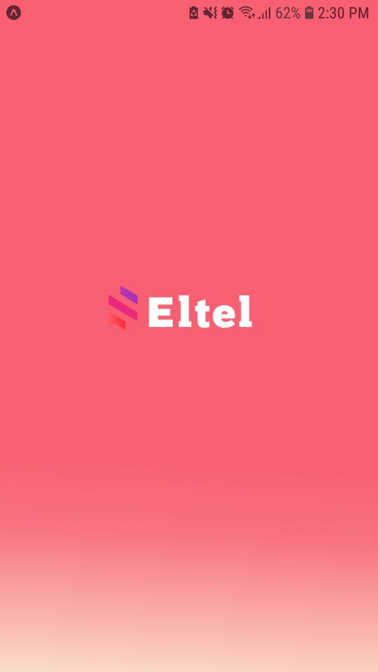

***Figure 20 : SplachSreen***

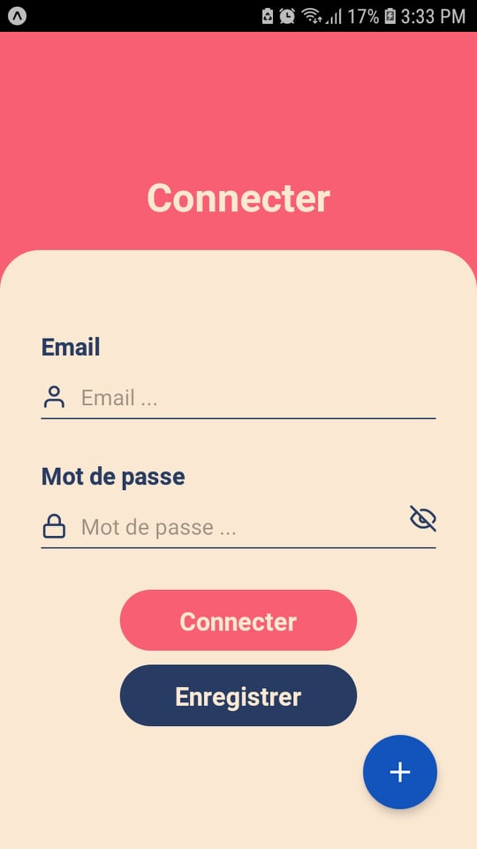 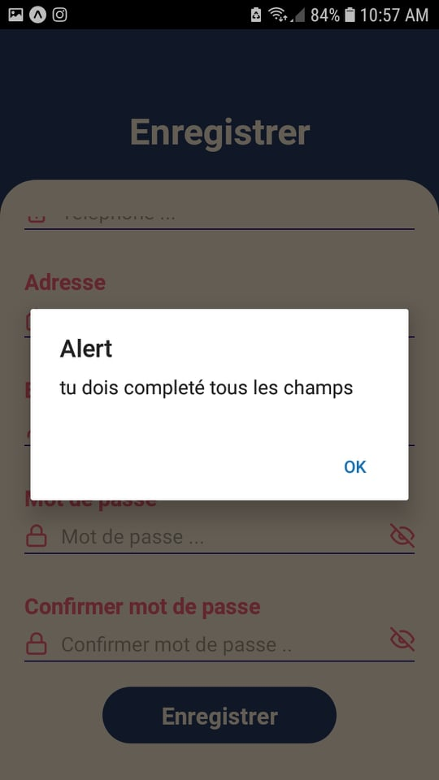

***Figure 21 : écran d’authentification***

***Figure 22 : message d’erreur***

1. **Inscription**

Lorsque un utilisateur veut créer un compte il doit passer à l’endroit d’inscription en cliquant sur le bouton « enregistrer », ensuite, il doit entrer les cordonnées avant le confirmer.

Si un champ n’est rempli une alerte sera affichée

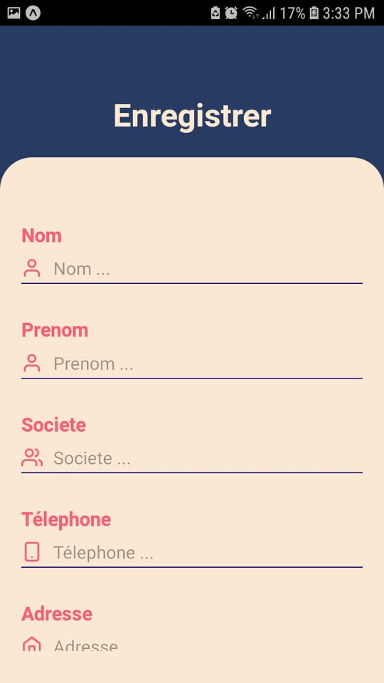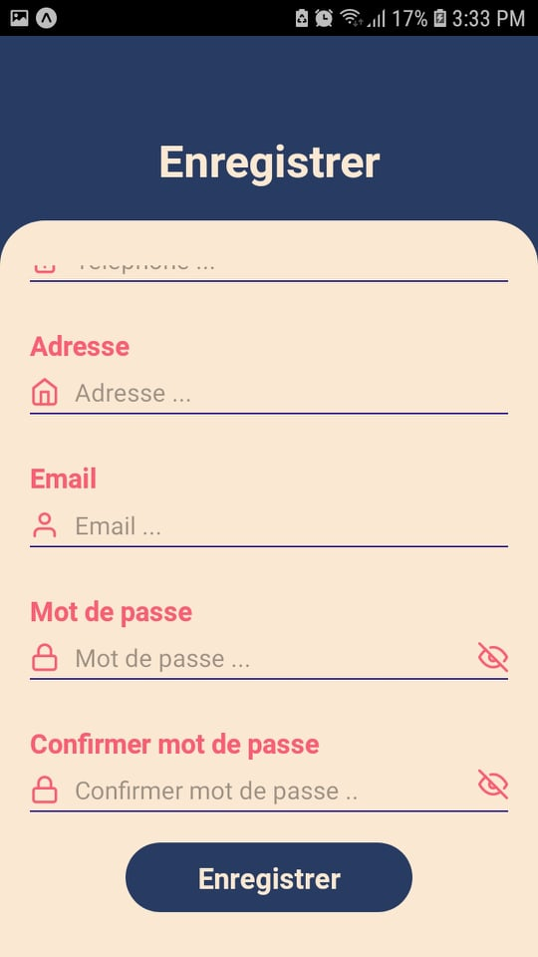

***Figure 23 : écran d’inscription***

1. **Ecran d’accueil**

Lorsque un utilisateur s’authentifier, un écran d’accueil sera afficher, la figure ci-dessous représente l’écran d’accueil

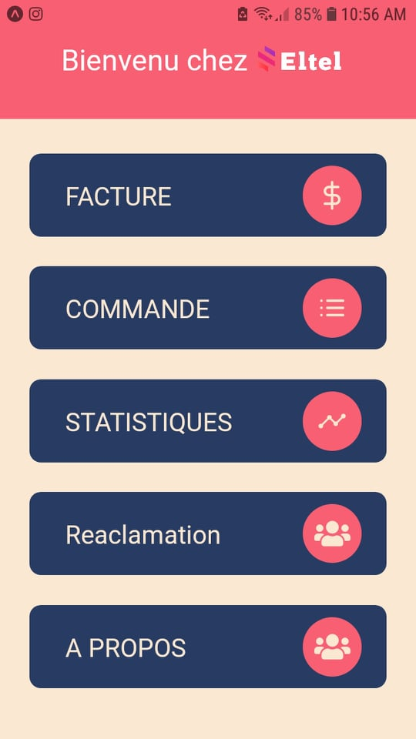

***Figure 24 : écran d’accueil***

1. **Commande**

Pour passer à la partie commande, l’utilisateur doit cliquer sur la bouton « commande de l’écran d’accueil, une liste des commandes sera afficher, les cartes avec la bonde verte ce sont les commandes bien traité et confirmer par l’administrateur .Et les cartes avec la bonde rouge ce sont les commande non traité.

Lorsque un utilisateur veut passer un nouveau commande, il doit cliquer sur le logo de chariot en haut d’écran, une liste des produit sera affiché, il choisit un produit en cliquant sur le bouton « commander », remplir le formulaire et passer la commande.

Une alerte sera affichée si la commande est bien passer et la commande s’affiche au liste des commandes avec la bonde rouge

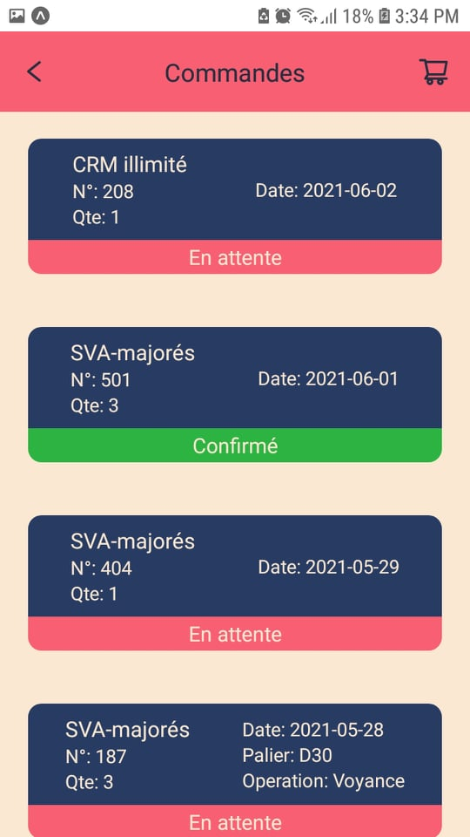

***Figure 25 : liste des commandes***

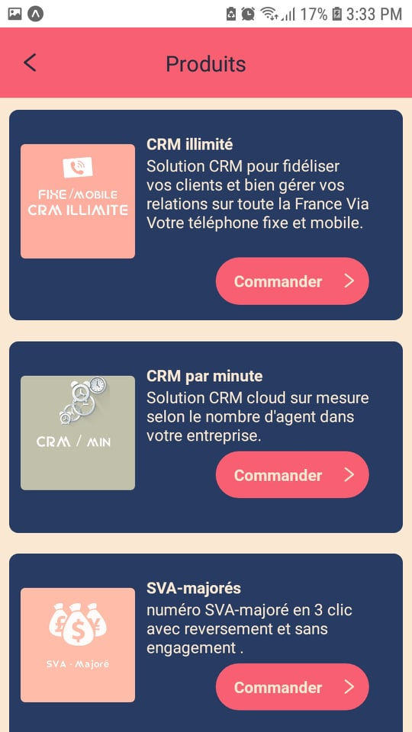

***Figure 26 : Liste des produits***

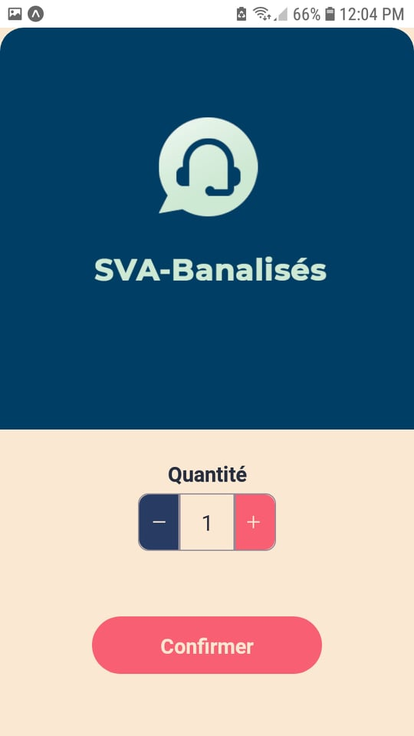 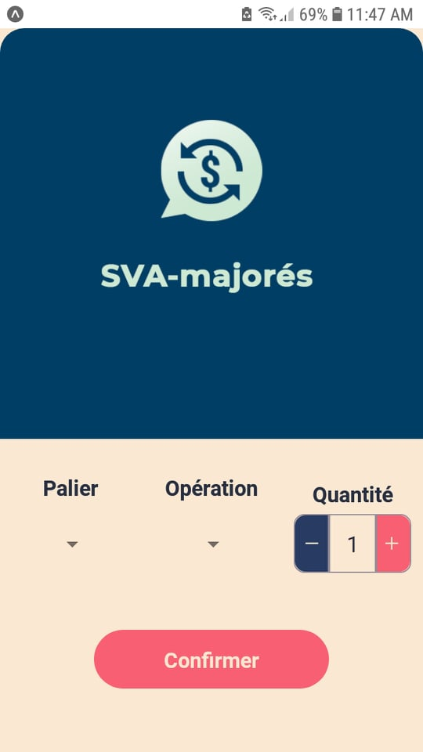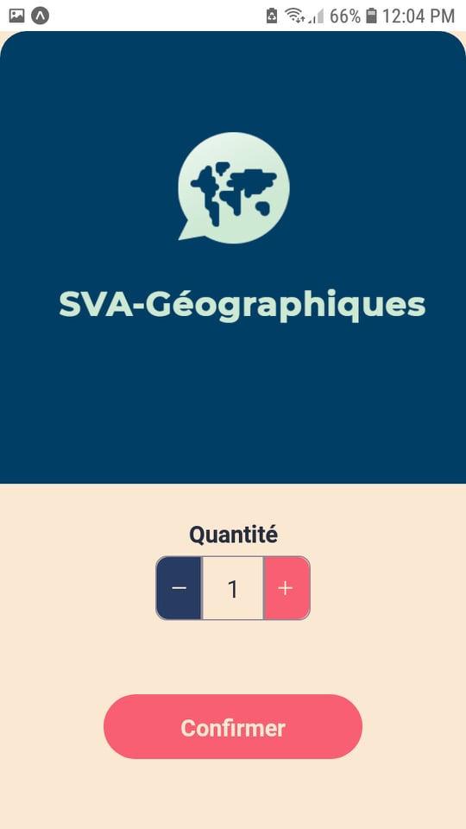 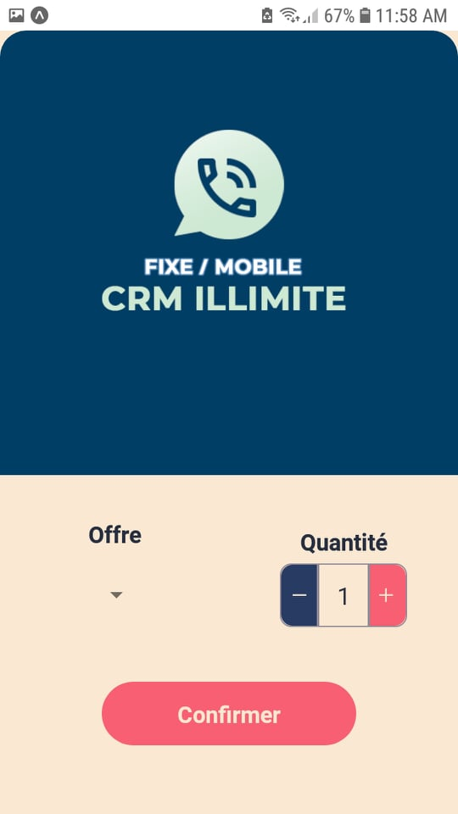

***Figure 27 : affichage de chaque produit***

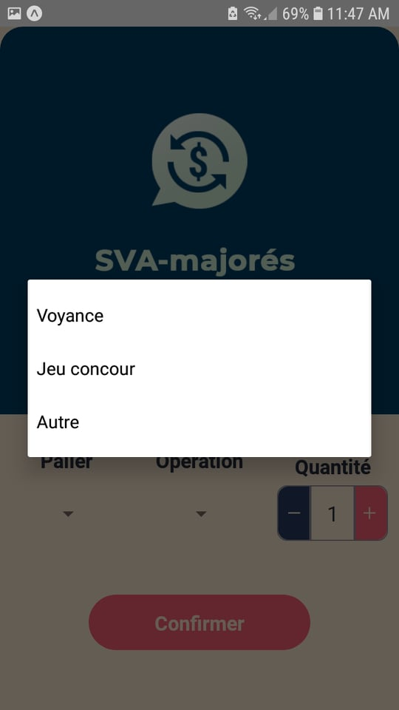 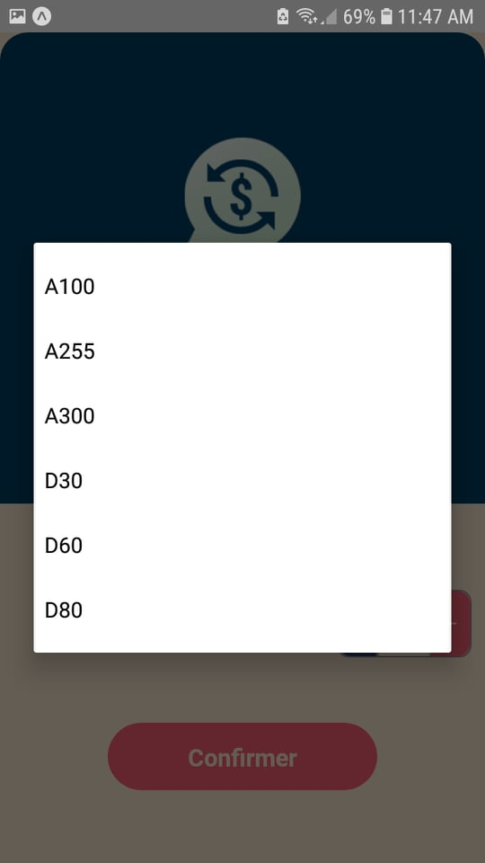

***Figure 28 : affichage des attributs***

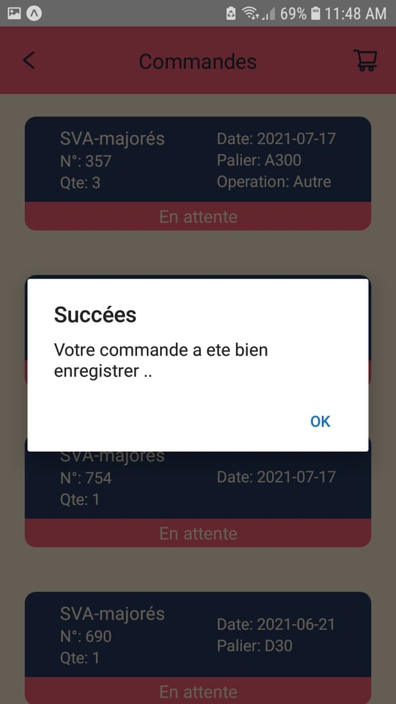

***Figure 29 : Message de confirmation de commande***

1. **Facture**

Dans l’espace facture le client vient de consulter la liste des facture avec la permission de voir chaque facture en détails

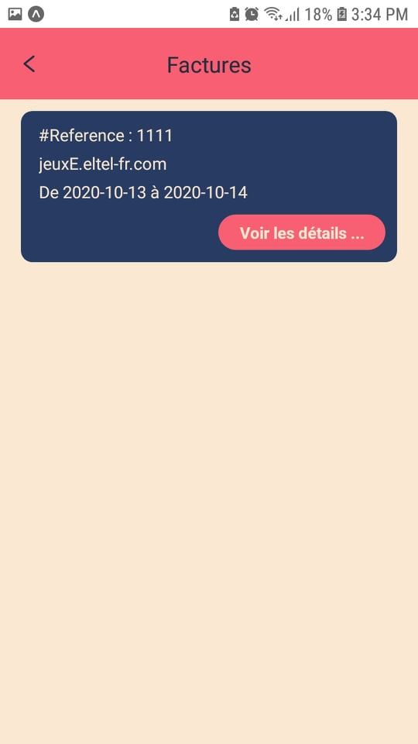

***Figure 30 : la liste des factures***

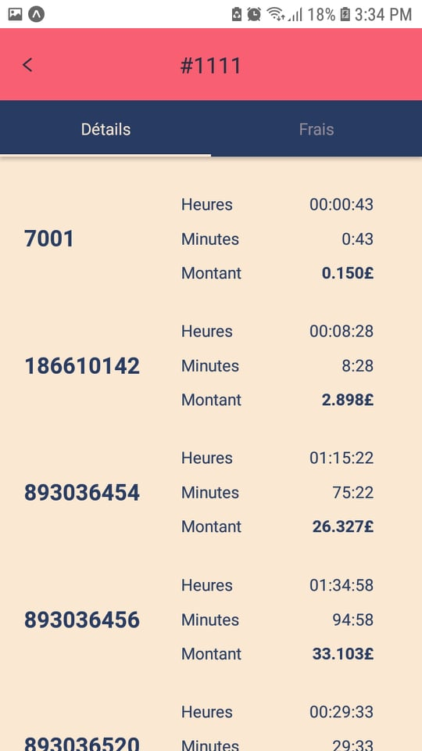 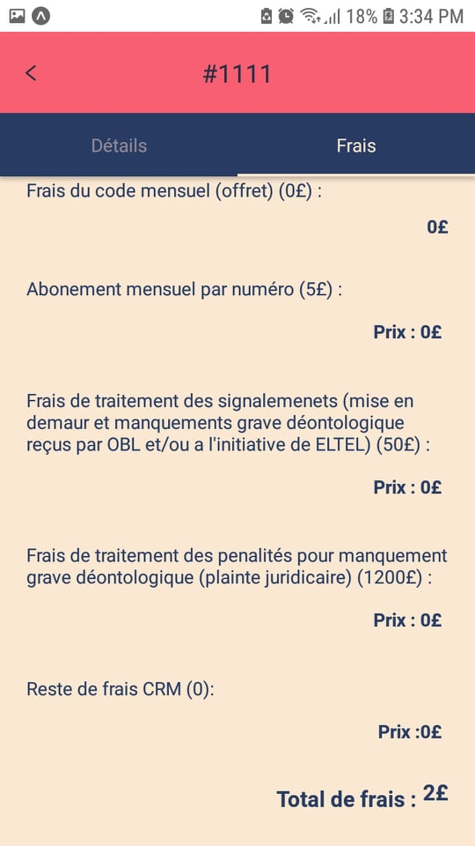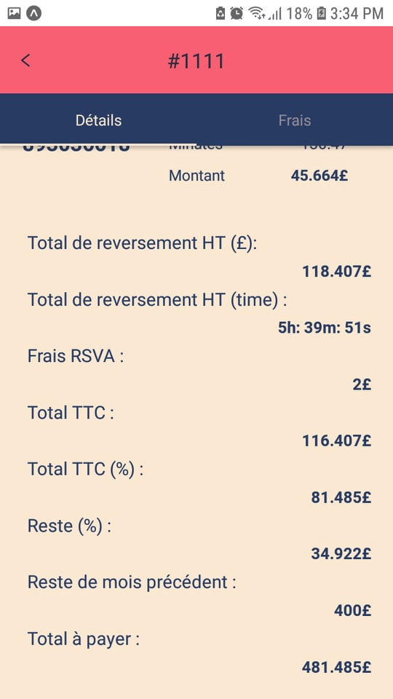 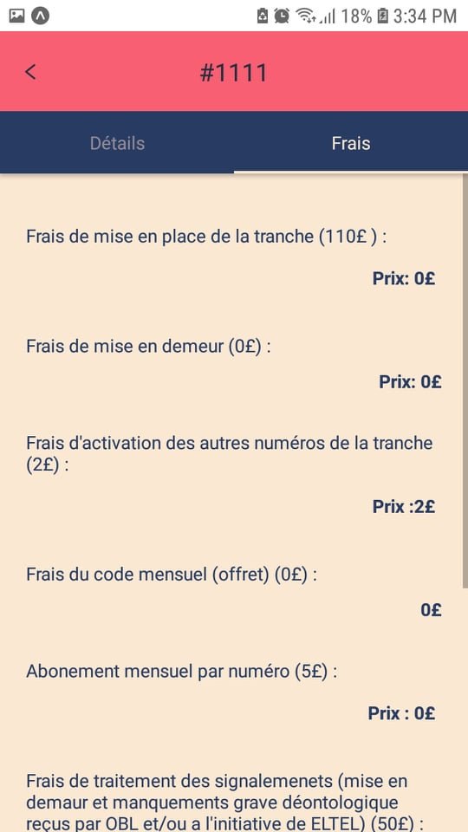

***Figure 31 : la facture en détails***

1. **Statistique**

L’espace statistique affiche une courbe représentative des consommations du client

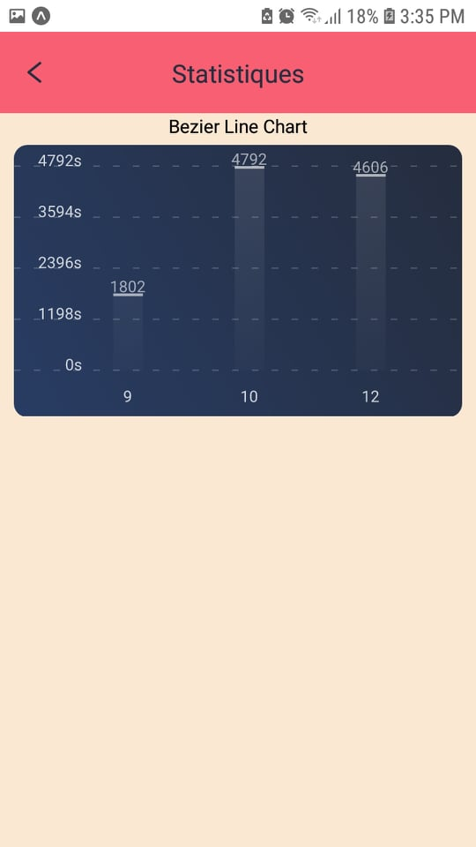

***Figure 32 : la liste des factures***

1. **Hors connexion**

Notre application donne quelques taches pour les internautes, comme la consultation des produits et voir les informations de la société « Eltel »

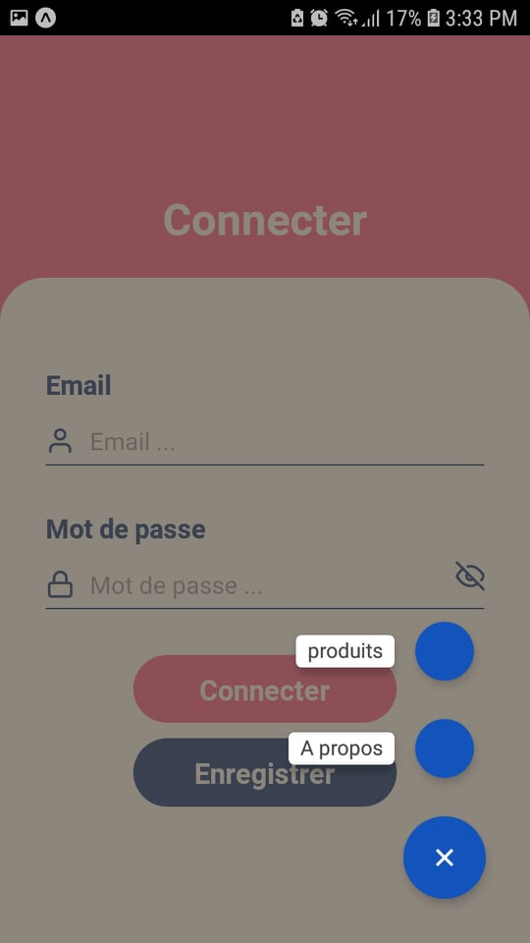

***Figure 33 : les actions internaute***

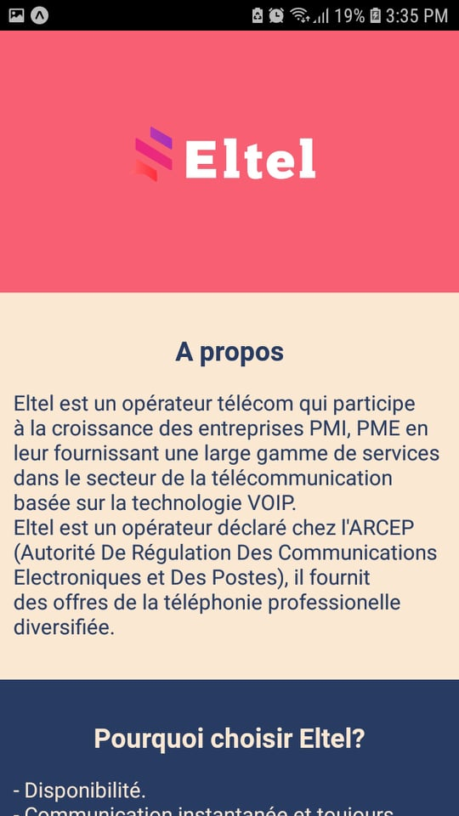 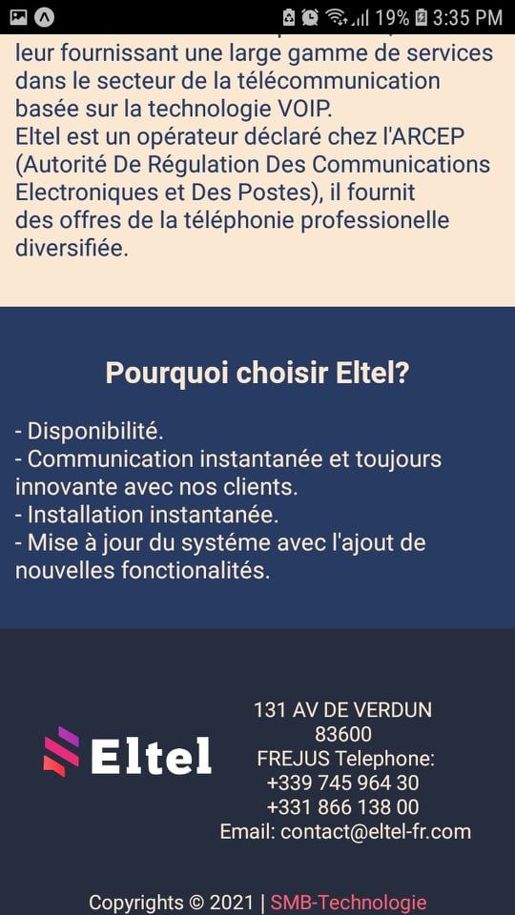

***Figure 34 : les informations de la société « Eltel »***



***Figure 35 : la liste des produits***

Conclusion générale

Le présent projet intitulé «Conception et réalisation d’une application mobile de gestion d’un opérateur téléphonique » est réalisé dans le cadre de projet de fin d'études pour l'obtention du diplôme d'ingénieur en informatique à l'Ecole Supérieure d’Ingénieurs Privée de Gafsa. Ce projet a été réalisé dans la société SMB Technologie Solutions durant la période s'étalant du 08 mars 2021 jusqu'à 27 juillet 2021.

Notre application mobile consiste à gérer les commandes, les commandes et les réclamations de la société « Eltel ».

La mise en place de cette application nous a permis de mettre en œuvre nos connaissances théoriques acquises tout au long de notre formation à l'Ecole Supérieure d’Ingénieurs Privée de Gafsa « ESIP ».

Ce travail nous a fourni également un grand apport au niveau de plusieurs niveaux. Sur le plan technique, nous avons appris à manipuler le langage JavaScript pour la mise en place de la solution mobile cross platform sous React-native.

Nous avons également eu l’opportunité de maîtriser la conception en utilisant UML.

Le stage quotidien au sein de la société a aussi été pour nous une occasion unique qui nous a apporté beaucoup d’enrichissement sur le plan relationnel.

Bien que les principaux objectifs de notre projet aient été atteints, le système que nous avons développé pourrait être enrichi par d’autres fonctionnalités avancées et améliorations selon des nouveaux besoins demandés par notre client.

Aussi, Vu le grand volume de données de la direction, une extension de ce travail pourra avoir lieu via l’utilisation de l’informatique décisionnelle qui englobe les solutions IT et qui leur apporte une nouvelle vision contenant des rapports et des tableaux de bord de suivi des activités de l’entreprise à la fois analytiques et prospectifs.

Bibliographie

|  |  |
| --- | --- |
| [1] | Brunet, R. (n.d.). La carte-modèle et les chorèmes. [online] . Available at: http://www.mgm.fr/PUB/Mappemonde/M486/p2-6.pdf [Accessed 22 Jul. 2021]. |
| [2] | Khalil, C. (2011). Les méthodes “agiles” de management de projets informatiques : une analyse “par la pratique.” [online] pastel.archives-ouvertes.fr. Available at: https://pastel.archives-ouvertes.fr/pastel-00683828/ [Accessed 22 Jul. 2021]. |
| [3] | Bourgeois, A. and Mazy, C. (2021). Est-ce qu’une application mobile d’aide au tri pour un service d’urgence apporte une valeur ajoutée à l’expérience patient et au processus de soin? [online] Uclouvain.be. Available at: https://dial.uclouvain.be/memoire/ucl/fr/object/thesis%3A28035 [Accessed 22 Jul. 2021]. |
| [4] | Shirakawa, A.A. and Jarry, P. (2006). Etude, synthèse et réalisation de filtres Baw pour applications mobiles. [online] theses.fr. Available at: https://www.theses.fr/2006BOR13240 [Accessed 22 Jul. 2021]. |
| [5] | Eisenman, B. (2015). Learning React Native: Building Native Mobile Apps with JavaScript. [online] Google Books. “O’Reilly Media, Inc.” Available at: https://books.google.tn/books?hl=fr&lr=&id=274fCwAAQBAJ&oi=fnd&pg=PR2&dq=React-Native+&ots=tGrn8Ee5i_&sig=iU2m98sERlsLRM7auTKmLGKbcZQ&redir_esc=y#v=onepage&q=React-Native&f=false [Accessed 22 Jul. 2021]. |
| [6] | Wong, S. (2007). Connexions module: m15092 1 StarUML Tutorial. [online] . Available at: http://portal.unimap.edu.my/portal/page/portal30/Lecture%20Notes/KEJURUTERAAN_KOMPUTER/SEM10809/SOFTWAREENGINEERING/LAB8/M15092_STARUML%20TUTORIAL.PDF [Accessed 22 Jul. 2021]. |
| [7] | Guha, A., Saftoiu, C. and Krishnamurthi, S. (2010). The Essence of JavaScript. ECOOP 2010 – Object-Oriented Programming, pp.126–150. |
| [8] | Lerdorf, R., Tatroe, K., Kaehms, B. and McGredy, R. (2002). Programming PHP. [online] Google Books. “O’Reilly Media, Inc.” Available at: https://books.google.tn/books?hl=fr&lr=&id=7OjvOmol3CcC&oi=fnd&pg=PR9&dq=php&ots=1sPo3Y5bz5&sig=ab2XsLwO2jRTTStv6k0sX_LKsP0&redir_esc=y#v=onepage&q=php&f=false [Accessed 22 Jul. 2021]. |
| [9] | Perl, U., Java, O., Ysql, S. and Suehring (n.d.). Master the leading open source relational database management system Tune performance and security on database servers Build MySQL database applications “The MySQL Bible introduces the essential concepts and skills you’ll need to get started with MySQL.” BONUS CD-ROM! Perl, sample code from the book, and more 100% M ySQL TM TM. [online] . Available at: http://justpain.com/eBooks/Databases/MySQL/MySQL%20Bible.pdf. |
| [10] | Fielding, R.T. and Kaiser, G. (1997). The Apache HTTP Server Project. IEEE Internet Computing, 1(4), pp.88–90. |
| [11] | Edmonds, J. and Johnson, E.L. (1973). Matching, Euler tours and the Chinese postman. Mathematical Programming, 5(1), pp.88–124. |
| [12] | Zammetti, F. (2018). React Native Trivia, Part 2. Practical React Native, pp.203–269. |
| [13] | Thung, F., Bissyandé, T.F., Lo, D. and Jiang, L. (2013). Network Structure of Social Coding in GitHub. [online] IEEE Xplore. Available at: https://ieeexplore.ieee.org/abstract/document/6498480 [Accessed 22 Jul. 2021]. |